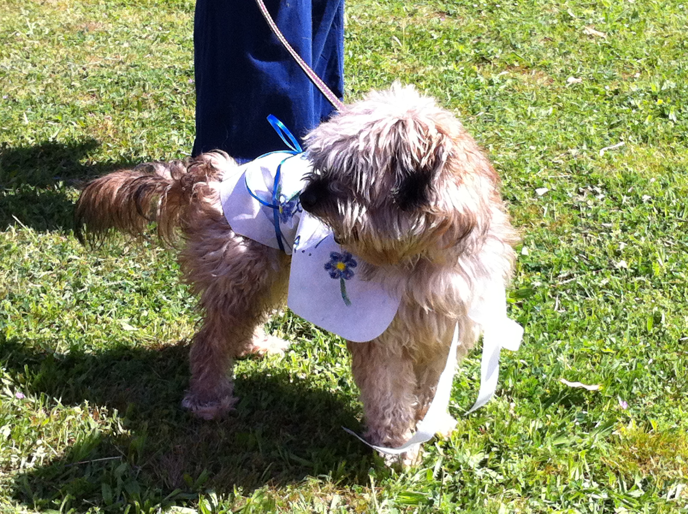

SPRITZ

Spritz è un delizioso peluche, di circa due – tre anni. E’ molto affettuoso e la sua specialità è sollevarsi sulle zampine improvvisando una specie di balletto se qualcuno entra nel suo box.
Per adottarlo chiamate il canile:
0544 453095

